
О внесении изменений в постановление акимата Акмолинской области от 2 ноября 2015 года № А-11/501 "Об утверждении регламентов государственных услуг в сфере ветеринарии"
Утративший силу
Постановление акимата Акмолинской области от 23 апреля 2019 года № А-4/187. Зарегистрировано Департаментом юстиции Акмолинской области 3 мая 2019 года № 7163. Утратило силу постановлением акимата Акмолинской области от 25 февраля 2020 года № А-3/89
Сноска. Утратило силу постановлением акимата Акмолинской области от 25.02.2020 № А-3/89 (вводится в действие со дня официального опубликования).
В соответствии с Законом Республики Казахстан от 15 апреля 2013 года "О государственных услугах", акимат Акмолинской области ПОСТАНОВЛЯЕТ:
1. Внести в постановление акимата Акмолинской области "Об утверждении регламентов государственных услуг в сфере ветеринарии" от 2 ноября 2015 года № А-11/501 (зарегистрировано в Реестре государственной регистрации нормативных правовых актов № 5092, опубликовано 14 декабря 2015 года в информационно-правовой системе "Әділет") следующие изменения:
1) регламент государственной услуги "Выдача ветеринарно-санитарного заключения на объекты государственного ветеринарно-санитарного контроля и надзора", утвержденный указанным постановлением изложить в новой редакции согласно приложению 1 к настоящему постановлению;
2) регламент государственной услуги "Выдача ветеринарной справки", утвержденный указанным постановлением изложить в новой редакции согласно приложению 2 к настоящему постановлению;
3) регламент государственной услуги "Присвоение учетных номеров объектам производства, осуществляющим выращивание животных, заготовку (убой), хранение, переработку и реализацию животных, продукции и сырья животного происхождения, а также организациям по производству, хранению и реализации ветеринарных препаратов, кормов и кормовых добавок", утвержденный указанным постановлением изложить в новой редакции согласно приложению 3 к настоящему постановлению;
4) регламент государственной услуги "Выдача лицензии для занятия деятельностью в сфере ветеринарии", утвержденный указанным постановлением изложить в новой редакции согласно приложению 4 к настоящему постановлению;
5) регламент государственной услуги "Проведение идентификации сельскохозяйственных животных, с выдачей ветеринарного паспорта", утвержденный указанным постановлением изложить в новой редакции согласно приложению 5 к настоящему постановлению;
6) подпункт 6) пункта 1 исключить.
2. Контроль за исполнением настоящего постановления возложить на заместителя акима Акмолинской области Нуркенова Ж.Ж.
3. Настоящее постановление вступает в силу со дня государственной регистрации в Департаменте юстиции Акмолинской области и вводится в действие со дня официального опубликования.
Аким Акмолинской области | Е.Маржикпаев
Приложение 1
к постановлению акимата
Акмолинской области
от 23 апреля 2019 года
№ А-4/187
Утвержден
постановлением акимата
Акмолинской области
от 02 ноября 2015 года
№ А-11/501
Регламент государственной услуги "Выдача ветеринарно-санитарного заключения на объекты государственного ветеринарно-санитарного контроля и надзора" 1. Общие положения
1. Государственная услуга "Выдача ветеринарно-санитарного заключения на объекты государственного ветеринарно-санитарного контроля и надзора" (далее - государственная услуга) оказывается государственным ветеринарным врачом на основании списка, утвержденного отделами сельского хозяйства и ветеринарии районов, городов Кокшетау, Степногорск (далее – услугодатель).
Прием заявления и выдача результата оказания государственной услуги осуществляются через:
1) канцелярию услугодателя;
2) веб-портал "электронного правительства" www.egov.kz, www.elicense.kz (далее – Портал).
2. Форма оказания государственной услуги – электронная (частично автоматизированная) или бумажная.
3. Результат оказания государственной услуги - ветеринарно-санитарное заключение о соответствии объекта ветеринарным (ветеринарно-санитарным) правилам и требованиям или о несоответствии объекта ветеринарным (ветеринарно-санитарным) правилам и требованиям с рекомендацией об устранении выявленных нарушений (далее – ветеринарно-санитарное заключение), либо мотивированный ответ об отказе в оказании государственной услуги по основаниям, предусмотренным пунктом 10 стандарта государственной услуги "Выдача ветеринарно-санитарного заключения на объекты государственного ветеринарно-санитарного контроля и надзора", утвержденного приказом Министра сельского хозяйства Республики Казахстан от 6 мая 2015 года № 7-1/418 (зарегистрирован в Реестре государственной регистрации нормативных правовых актов № 11959) (далее – Стандарт).
Форма предоставления результата оказания государственной услуги – бумажная.
2. Описание порядка действий структурных подразделений (работников) услугодателя в процессе оказания государственной услуги
4. Основанием для начала процедуры (действия) по оказанию государственной услуги являются документы, предусмотренные пунктом 9 Стандарта.
5. Содержание каждой процедуры (действия), входящих в состав процесса оказания государственной услуги, длительность его выполнения:
1) сотрудник канцелярии с момента подачи услугополучателем необходимых документов осуществляет прием документов, проводит регистрацию в информационной системе "Государственная база данных "Е-лицензирование" (далее – ИС ГБД "Е-лицензирование") и направляет документы руководителю на резолюцию – 30 минут;
2) руководитель ознакамливается с документами и определяет ответственного исполнителя - 30 минут;
3) ответственный исполнитель проверяет полноту и срок действия представленных документов – 1 рабочий день.
В случае представления услугополучателем неполного пакета документов и (или) документов с истекшим сроком действия услугодатель в указанные сроки дает письменный мотивированный отказ в дальнейшем рассмотрении заявления;
4) ответственный исполнитель в случае соответствия документов в срок - 2 рабочих дня:
уведомляет органы правовой статистики и специальных учетов о проведении контроля и надзора с посещением до обследования объекта;
осуществляет обследование объекта;
проверяет соответствие объекта представленным документам;
проверяет соответствие объекта ветеринарным (ветеринарно-санитарным) правилам, требованиям;
составляет акт государственного ветеринарно-санитарного контроля и надзора, вносит на рассмотрение государственному ветеринарному врачу для принятия решения;
5) государственный ветеринарный врач по списку принимает решение о выдаче ветеринарно-санитарного заключения о:
соответствии объекта ветеринарным (ветеринарно-санитарным) правилам и требованиям, заверенное подписью и печатью;
несоответствии объекта ветеринарным (ветеринарно-санитарным) правилам и требованиям с рекомендацией об устранении выявленных нарушений, заверенное подписью и печатью через ИС ГБД "Е-лицензирование". В случае обращения на бумажном носителе, ветеринарно-санитарное заключение распечатывается на бланке, подписывается и заверяется печатью – 3 часа;
6) сотрудник канцелярии регистрирует в журнале и выдает результат государственной услуги - 30 минут.
6. Результаты процедуры (действия) по оказанию государственной услуги, которые служат основанием для начала выполнения следующих процедур (действий):
1) прием и регистрация заявления;
2) определение ответственного лица;
3) проверка полноты представленных документов. В случае установления факта неполноты представленных документов и (или) документов с истекшим сроком действия - подготовка и направление мотивированного ответа об отказе в дальнейшем рассмотрении заявления;
4) подготовка и проведение обследования объекта;
5) принятие решения;
6) выдача результата оказания государственной услуги.
3. Описание порядка взаимодействия структурных подразделений (работников) услугодателя в процессе оказания государственной услуги
7. Перечень структурных подразделений (работников) услугодателя, которые участвуют в процессе оказания государственной услуги:
1) сотрудник канцелярии;
2) руководитель;
3) ответственный исполнитель;
4) государственный ветеринарный врач.
8. Описание последовательности процедур (действий) между структурными подразделениями (работниками) с указанием длительности каждой процедуры (действия):
1) сотрудник канцелярии с момента подачи услугополучателем необходимых документов осуществляет прием документов, проводит регистрацию в ИС ГБД "Е-лицензирование" и направляет документы руководителю на резолюцию – 30 минут;
2) руководитель ознакамливается с документами и определяет ответственного исполнителя - 30 минут;
3) ответственный исполнитель проверяет полноту и срок действия представленных документов – 1 рабочий день.
В случае представления услугополучателем неполного пакета документов и (или) документов с истекшим сроком действия услугодатель в указанные сроки дает письменный мотивированный отказ в дальнейшем рассмотрении заявления;
4) ответственный исполнитель в случае соответствия документов в срок - 2 рабочих дня:
уведомляет органы правовой статистики и специальных учетов о проведении контроля и надзора с посещением до обследования объекта;
осуществляет обследование объекта;
проверяет соответствие объекта представленным документам;
проверяет соответствие объекта ветеринарным (ветеринарно-санитарным) правилам, требованиям;
составляет акт государственного ветеринарно-санитарного контроля и надзора, вносит на рассмотрение государственному ветеринарному врачу для принятия решения;
5) государственный ветеринарный врач по списку принимает решение о выдаче ветеринарно-санитарного заключения о:
соответствии объекта ветеринарным (ветеринарно-санитарным) правилам и требованиям, заверенное подписью и печатью;
несоответствии объекта ветеринарным (ветеринарно–санитарным) правилам и требованиям с рекомендацией об устранении выявленных нарушений, заверенное подписью и печатью через ИС ГБД "Е-лицензирование". В случае обращения на бумажном носителе, ветеринарно-санитарное заключение распечатывается на бланке, подписывается и заверяется печатью – 3 часа;
6) сотрудник канцелярии регистрирует в журнале и выдает результат государственной услуги - 30 минут.
4. Описание порядка использования информационных систем в процессе оказания государственной услуги
9. Описание порядка обращения и последовательности процедур (действий) услугодателя и услугополучателя при оказании государственных услуг через Портал.
услугополучатель осуществляет регистрацию на Портале с помощью индивидуального идентификационного номера (далее – ИИН) и бизнес–идентификационного номера (далее – БИН), а также пароля (осуществляется для незарегистрированных услугополучателей на Портале);
процесс 1 – процесс ввода услугополучателем ИИН/БИН и пароля (процесс авторизации) на Портале для получения услуги.
условие 1 – проверка на Портале подлинности данных о зарегистрированном услугополучателе через ИИН/БИН и пароль;
процесс 2 – формирование Порталом сообщения об отказе в авторизации в связи с имеющимися нарушениями в данных услугополучателя;
процесс 3 – выбор услугополучателем услуги, указанной в настоящем регламенте, вывод на экран формы запроса для оказания услуги и заполнение услугополучателем формы (ввод данных) с учетом ее структуры и форматных требований, прикрепление к форме запроса необходимых копий документов в электронном виде указанные в пункте 9 Стандарта, а также выбор услугополучателем регистрационного свидетельства электронной цифровой подписи (далее – ЭЦП) для удостоверения (подписания) запроса;
условие 2 – проверка на Портале срока действия регистрационного свидетельства ЭЦП и отсутствия в списке отозванных (аннулированных) регистрационных свидетельств, а также соответствия идентификационных данных (между ИИН/БИН указанным в запросе, и ИИН/БИН указанным в регистрационном свидетельстве ЭЦП);
процесс 4 – формирование сообщения об отказе в запрашиваемой услуге в связи с не подтверждением подлинности ЭЦП услугополучателя;
процесс 5 – оплата услуги на платежном шлюзе электронного правительства, затем эта информация поступает в ИС ГБД "Е-лицензирование" либо прикрепление квитанции в электронном (сканированном) виде;
условие 3 – проверка в ИС ГБД "Е-лицензирование" факта оплаты за оказание услуги;
процесс 6 – формирование сообщения об отказе в запрашиваемой услуге, в связи с отсутствием оплаты за оказание услуги в ИС ГБД "Е-лицензирование";
процесс 7 – направление электронного документа (запроса услугополучателя) удостоверенного (подписанного) ЭЦП услугополучателя через шлюз "электронного правительства" в автоматизированном рабочем месте региональный шлюз "электронного правительства" для обработки запроса услугодателем;
процесс 8 – процедуры (действия) услугодателя, предусмотренные пунктом 5 настоящего регламента;
процесс 9 – получение результата оказания государственной услуги услугополучателем, сформированного ИС ГБД "Е-лицензирование".
10. Диаграмма функционального взаимодействия информационных систем, задействованных в оказании государственной услуги через Портал указана в приложении 1 к настоящему регламенту.
11. Подробное описание последовательности процедур (действий), взаимодействий структурных подразделений (работников) услугодателя в процессе оказания государственной услуги и порядка использования информационных систем в процессе оказания государственной услуги отражается в справочнике бизнес-процессов оказания государственной услуги согласно приложению 2 к настоящему регламенту.
Приложение 1 к регламенту государственной
услуги "Выдача ветеринарно–санитарного
заключения на объекты государственного
ветеринарно-санитарного контроля и надзора"
Диаграмма функционального взаимодействия в оказании государственной услуги через Портал

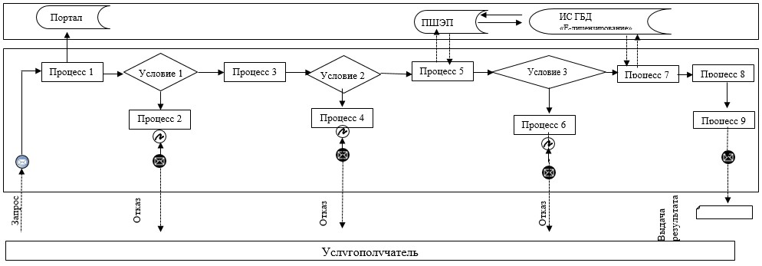

Расшифровка аббревиатур:
Портал – веб-портал "электронного правительства": www.egov.kz, www.elicense.kz;
ПШЭП – платежный шлюз электронного правительства;
ИС ГБД "Е-лицензирование" – информационная система государственной базы данных "Е-лицензирование".
Приложение 2 к регламенту государственной
услуги "Выдача ветеринарно–санитарного
заключения на объекты государственного
ветеринарно–санитарного контроля и надзора"
Справочник бизнес-процессов оказания государственной услуги "Выдача ветеринарно–санитарного заключения на объекты государственного ветеринарно–санитарного контроля и надзора"

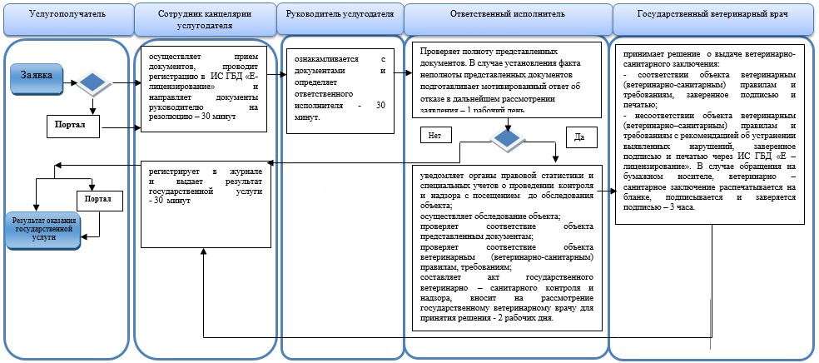



Приложение 2
к постановлению акимата
Акмолинской области
от 23 апреля 2019 года
№ А-4/187
Утвержден
постановлением акимата
Акмолинской области
от 02 ноября 2015 года
№ А-11/501
Регламент государственной услуги "Выдача ветеринарной справки" 1. Общие положения
1. Государственная услуга "Выдача ветеринарной справки" (далее - государственная услуга) оказывается государственными ветеринарными организациями, созданными местными исполнительными органами районов, городов Кокшетау, Степногорск (далее - услугодатель).
Прием заявления и выдача результата оказания государственной услуги осуществляются через:
1) канцелярию услугодателя;
2) веб-портал "электронного правительства" www.egov.kz, www.elicense.kz (далее – Портал).
2. Форма оказания государственной услуги: электронная (частично автоматизированная) или бумажная.
3. Результат оказания государственной услуги - ветеринарная справка, либо мотивированный ответ об отказе в предоставлении государственной услуги в случаях и по основаниям, предусмотренным пунктом 10 стандарта государственной услуги "Выдача ветеринарной справки", утвержденного приказом Министра сельского хозяйства Республики Казахстан от 6 мая 2015 года № 7-1/418 (зарегистрирован в Реестре государственной регистрации нормативных правовых актов № 11959), (далее – Стандарт).
Форма предоставления результата оказания государственной услуги – бумажная.
Сведения о выданных ветеринарных справках вносятся в информационную систему.
2. Описание порядка действий структурных подразделений (работников) услугодателя в процессе оказания государственной услуги
4. Основанием для начала процедуры (действия) по оказанию государственной услуги являются документы, указанные в пункте 9 Стандарта.
5. Содержание каждой процедуры (действия), входящей в состав процесса оказания государственной услуги, длительность его выполнения:
1) сотрудник канцелярии осуществляет прием документов, проводит регистрацию в информационной системе "Государственная база данных "Е-лицензирование" (далее – ИС ГБД "Е-лицензирование") и направляет ответственному исполнителю – 30 минут;
2) ответственный исполнитель проверяет представленные документы – 30 минут.
В случае предоставления услугополучателем неполного пакета документов согласно перечню, предусмотренному пунктом 9 Стандарта государственной услуги, и (или) документов с истекшим сроком действия услугодатель в указанные сроки дает письменный мотивированный отказ о прекращении рассмотрения заявления;
3) ответственный исполнитель проводит ветеринарный осмотр животного, продукции и сырья животного происхождения, на основе сведений о животном, имеющихся в базе данных по идентификации сельскохозяйственных животных или выписки из нее, ветеринарного паспорта, при этом на момент обращения услугополучателя учитывается эпизоотическая ситуация территории. Подготавливает ветеринарную справку либо письменный мотивированный ответ об отказе в оказании государственной услуги, заверенной подписью и печатью. Вносит сведения о выданной ветеринарной справке в информационную систему – 4 часа;
4) сотрудник канцелярии регистрирует в журнале и выдает результат государственной услуги – 30 минут.
6. Результаты процедуры (действия) по оказанию государственной услуги, которые служат основанием для начала выполнения следующих процедур (действий):
1) прием и регистрация документов;
2) проверка представленных документов;
3) подготовка результата государственной услуги;
4) выдача результата государственной услуги.
3. Описание порядка взаимодействия структурных подразделений (работников) услугодателя в процессе оказания государственной услуги
7. Перечень структурных подразделений (работников) услугодателя, которые участвуют в процессе оказания государственной услуги:
1) сотрудник канцелярии;
2) ответственный исполнитель.
8. Описание последовательности процедур (действий) между структурными подразделениями (работниками) с указанием длительности каждой процедуры (действия):
1) сотрудник канцелярии осуществляет прием документов, проводит регистрацию документов в – ИС ГБД "Е-лицензирование" и направляет ответственному исполнителю – 30 минут;
2) ответственный исполнитель проверяет представленные документы – 30 минут.
В случае предоставления услугополучателем неполного пакета документов согласно перечню, предусмотренному пунктом 9 Стандарта государственной услуги, и (или) документов с истекшим сроком действия услугодатель в указанные сроки дает письменный мотивированный отказ о прекращении рассмотрения заявления;
3) ответственный исполнитель проводит ветеринарный осмотр животного, продукции и сырья животного происхождения, на основе сведений о животном, имеющихся в базе данных по идентификации сельскохозяйственных животных или выписки из нее, ветеринарного паспорта, при этом на момент обращения услугополучателя учитывается эпизоотическая ситуация территории. Подготавливает ветеринарную справку либо письменный мотивированный ответ об отказе в оказании государственной услуги, заверенной подписью и печатью. Вносит сведения о выданной ветеринарной справке в информационную систему – 4 часа;
4) сотрудник канцелярии регистрирует в журнале и выдает результат государственной услуги – 30 минут.
4. Описание порядка использования информационных систем в процессе оказания государственной услуги
9. Описание порядка обращения и последовательности процедур (действий) услугодателя и услугополучателя при оказании государственных услуг через Портал:
услугополучатель осуществляет регистрацию на Портале с помощью индивидуального идентификационного номера (далее – ИИН) или бизнес–идентификационного номера (далее – БИН), а также пароля (осуществляется для незарегистрированных услугополучателей на Портале);
процесс 1 – процесс ввода услугополучателем ИИН/БИН и пароля (процесс авторизации) на Портале для получения услуги;
условие 1 – проверка на Портале подлинности данных о зарегистрированном услугополучателе через ИИН/БИН и пароль;
процесс 2 – формирование Порталом сообщения об отказе в авторизации в связи с имеющимися нарушениями в данных услугополучателя;
процесс 3 – выбор услугополучателем услуги, указанной в настоящем регламенте, вывод на экран формы запроса для оказания услуги и заполнение услугополучателем формы (ввод данных) с учетом ее структуры и форматных требований, прикрепление к форме запроса необходимых копий документов в электронном виде указанные в пункте 9 Стандарта, а также выбор услугополучателем регистрационного свидетельства электронной цифровой подписи (далее – ЭЦП) для удостоверения (подписания) запроса;
условие 2 – проверка на Портале срока действия регистрационного свидетельства ЭЦП и отсутствия в списке отозванных (аннулированных) регистрационных свидетельств, а также соответствия идентификационных данных (между ИИН/БИН указанному в запросе, и ИИН/БИН указанному в регистрационном свидетельстве ЭЦП);
процесс 4 – формирование сообщения об отказе в запрашиваемой услуге в связи с не подтверждением подлинности ЭЦП услугополучателя;
процесс 5 – направление электронного документа (запроса услугополучателя) удостоверенного (подписанного) ЭЦП услугополучателя через шлюз "электронного правительства" в автоматизированном рабочем месте региональный шлюз "электронного правительства" для обработки запроса услугодателем;
процесс 6 – процедуры (действия) услугодателя, предусмотренные пунктом 5 настоящего регламента;
процесс 7 – получение результата оказания государственной услуги услугополучателем, сформированного ИС ГБД "Е-лицензирование".
10. Диаграмма функционального взаимодействия информационных систем, задействованных в оказании государственной услуги через Портал указана в приложении 1 к настоящему регламенту.
11. Подробное описание последовательности процедур (действий), взаимодействий структурных подразделений (работников) услугодателя в процессе оказания государственной услуги и порядка использования информационных систем в процессе оказания государственной услуги отражается в справочнике бизнес-процессов оказания государственной услуги согласно приложению 2 к настоящему регламенту.
Приложение 1
к регламенту государственной
услуги "Выдача ветеринарной
справки"
Диаграмма функционального взаимодействия информационных систем задействованных в оказании государственной услуги через Портал

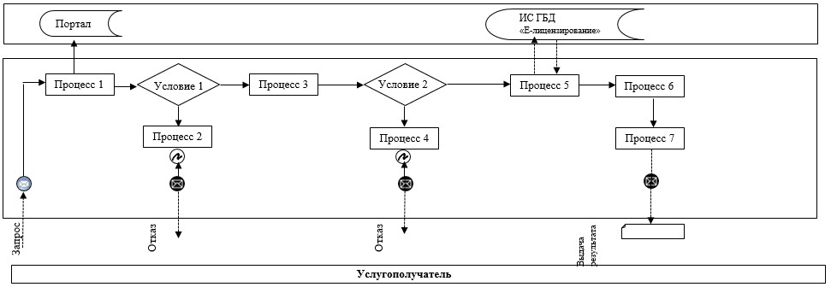

Расшифровка аббревиатур:
Портал – веб-портал "электронного правительства": www.egov.kz, www.elicense.kz;
ИС ГБД "Е-лицензирование" – информационная система государственной базы данных "Е-лицензирование".
Приложение 2
к регламенту государственной
услуги "Выдача ветеринарной
справки"
Справочник бизнес-процессов оказания государственной услуги "Выдача ветеринарной справки"

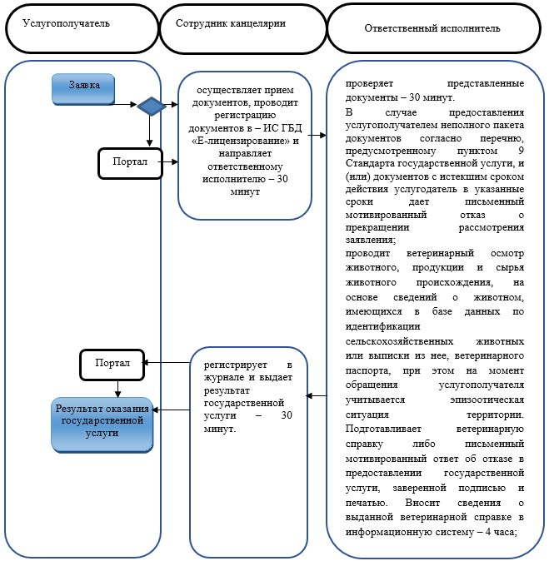

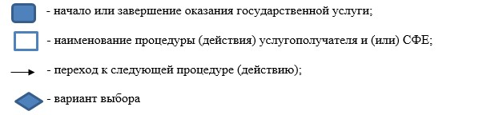

Приложение 3
к постановлению акимата
Акмолинской области
от 23 апреля 2019 года
№ А-4/187
Утвержден
постановлением акимата
Акмолинской области
от 02 ноября 2015 года
№ А-11/501
Регламент государственной услуги "Присвоение учетных номеров объектам производства, осуществляющим выращивание животных, заготовку (убой), хранение, переработку и реализацию животных, продукции и сырья животного происхождения, а также организациям по производству, хранению и реализации ветеринарных препаратов, кормов и кормовых добавок" 1. Общие положения
1. Государственная услуга "Присвоение учетных номеров объектам производства, осуществляющим выращивание животных, заготовку (убой), хранение, переработку и реализацию животных, продукции и сырья животного происхождения, а также организациям по производству, хранению и реализации ветеринарных препаратов, кормов и кормовых добавок" (далее - государственная услуга) оказывается государственным учреждением "Управление ветеринарии Акмолинской области" (далее - услугодатель).
Прием заявления и выдача результата оказания государственной услуги осуществляются через:
1) местные исполнительные органы районов, городов Кокшетау, Степногорск (далее - Отдел);
2) веб-портал "электронного правительства": www.egov.kz, www.elicense.kz (далее – Портал).
2. Форма оказания государственной услуги – электронная (частично автоматизированная) или бумажная.
3. Результат оказания государственной услуги – подтверждение о присвоении учетного номера объектам производства, осуществляющим выращивание животных, заготовку (убой), хранение, переработку и реализацию животных, продукции и сырья животного происхождения, а также организациям по производству, хранению и реализации ветеринарных препаратов, кормов и кормовых добавок или переоформление присвоенного учетного номера (далее – подтверждение) либо мотивированный ответ об отказе в оказании государственной услуги в случаях и по основаниям, предусмотренным пунктом 10 стандарта государственной услуги "Присвоение учетных номеров объектам производства, осуществляющим выращивание животных, заготовку (убой), хранение, переработку и реализацию животных, продукции и сырья животного происхождения, а также организациям по производству, хранению и реализации ветеринарных препаратов, кормов и кормовых добавок", утвержденного приказом Министра сельского хозяйства Республики Казахстан от 6 мая 2015 года № 7-1/418 (зарегистрирован в Реестре государственной регистрации нормативных правовых актов № 11959), (далее – Стандарт).
Форма предоставления результата оказания государственной услуги – электронная.
2. Описание порядка действий структурных подразделений (работников) услугодателя в процессе оказания государственной услуги
4. Основанием для начала процедуры (действия) по оказанию государственной услуги являются документы, предусмотренные пунктом 9 стандарта государственной услуги.
5. Содержание каждой процедуры (действия), входящих в состав процесса оказания государственной услуги, длительность его выполнения:
При присвоении учетного номера, изменении вида деятельности объекта производства, при подтверждении учетного номера убойных площадок:
1) сотрудник канцелярии Отдела осуществляет прием документов и проводит регистрацию в информационной системе "Государственная база данных "Е-лицензирование" (далее – ИС ГБД "Е-лицензирование") – 25 минут;
2) руководитель Отдела ознакамливается с документами и определяет ответственного исполнителя – 30 минут;
3) ответственный исполнитель Отдела осуществляет проверку документов, направляет запрос услугодателю на присвоение учетного номера либо подготавливает мотивированный ответ об отказе в оказании государственной услуги в случае представления услугополучателем неполного пакета документов и (или) документов с истекшим сроком действия – 1 рабочий день;
4) услугодатель выносит решение о присвоении учетного номера, присваивает объекту производства учетный номер, оформляет подтверждение и направляет его в Отдел – 3 рабочих дня;
5) руководитель Отдела через ИС ГБД "Е-лицензирование" подписывает электронной цифровой подписью (далее – ЭЦП) подтверждение либо мотивированный ответ об отказе в оказании государственной услуги – 1 рабочий день;
6) сотрудник канцелярии Отдела регистрирует и выдает услугополучателю подтверждение, либо мотивированный ответ об отказе в оказании государственной услуги - 20 минут.
При изменении наименования и (или) организационно-правовой формы, не повлекшее изменение вида осуществляемой деятельности объекта производства:
1) сотрудник канцелярии Отдела осуществляет прием документов и проводит регистрацию в ИС ГБД "Е-лицензирование" – 25 минут.
2) руководитель Отдела ознакамливается с документами и определяет ответственного исполнителя – 30 минут;
3) ответственный исполнитель Отдела осуществляет проверку документов, направляет запрос услугодателю на переоформление учетного номера либо подготавливает мотивированный ответ об отказе в оказании государственной услуги в случае представления услугополучателем неполного пакета документов и (или) документов с истекшим сроком действия – 1 рабочий день;
4) услугодатель выносит решение о переоформлении имеющегося учетного номера, переоформляет объекту производства учетный номер, оформляет подтверждение и направляет его в Отдел – 2 рабочих дня;
5) руководитель Отдела через ИС ГБД "Е-лицензирование" подписывает ЭЦП подтверждение либо мотивированный ответ об отказе в оказании государственной услуги – 1 рабочий день;
6) сотрудник канцелярии Отдела регистрирует и выдает услугополучателю подтверждение, либо мотивированный ответ об отказе в оказании государственной услуги - 20 минут.
6. Результаты процедуры (действия) по оказанию государственной услуги, которые служат основанием для начала выполнения следующих процедур (действий):
1) прием и регистрация документов;
2) определение ответственного исполнителя;
3) проверка полноты представленных документов и направление запроса услугодателю. В случае установления факта неполноты представленных документов подготавливает мотивированный ответ об отказе в дальнейшем рассмотрении заявления;
4) решение о присвоении учетного номера;
5) подписание результата государственной услуги;
6) выдача результата государственной услуги.
3. Описание порядка взаимодействий структурных подразделений (работников) услугодателя в процессе оказания государственной услуг
7. Перечень структурных подразделений (работников) услугодателя, которые участвуют в процессе оказания государственной услуги:
1) сотрудник канцелярии Отдела;
2) руководитель Отдела;
3) ответственный исполнитель Отдела;
4) услугодатель.
8. Описание последовательности процедур (действий) между структурными подразделениями (работниками) с указанием длительности каждой процедуры (действия).
При присвоении учетного номера, изменении вида деятельности объекта производства, при подтверждении учетного номера убойных площадок:
1) сотрудник канцелярии Отдела осуществляет прием документов и проводит регистрацию в ИС ГБД "Е-лицензирование" – 25 минут;
2) руководитель Отдела ознакамливается с документами и определяет ответственного исполнителя – 30 минут;
3) ответственный исполнитель Отдела осуществляет проверку документов, направляет запрос услугодателю на присвоение учетного номера либо подготавливает мотивированный ответ об отказе в оказании государственной услуги в случае представления услугополучателем неполного пакета документов и (или) документов с истекшим сроком действия – 1 рабочий день;
4) услугодатель выносит решение о присвоении учетного номера, присваивает объекту производства учетный номер, оформляет подтверждение и направляет его в Отдел – 3 рабочих дня;
5) руководитель Отдела через ИС ГБД "Е-лицензирование" подписывает электронной цифровой подписью (далее – ЭЦП) подтверждение либо мотивированный ответ об отказе в оказании государственной услуги – 1 рабочий день;
6) сотрудник канцелярии Отдела регистрирует и выдает услугополучателю подтверждение либо мотивированный ответ об отказе в оказании государственной услуги - 20 минут.
При изменении наименования и (или) организационно-правовой формы, не повлекшее изменение вида осуществляемой деятельности объекта производства:
1) сотрудник канцелярии Отдела осуществляет прием документов и проводит регистрацию в ИС ГБД "Е-лицензирование" – 25 минут;
2) руководитель Отдела ознакамливается с документами и определяет ответственного исполнителя – 30 минут;
3) ответственный исполнитель Отдела осуществляет проверку документов, направляет запрос услугодателю на переоформление учетного номера либо подготавливает мотивированный ответ об отказе в оказании государственной услуги в случае представления услугополучателем неполного пакета документов и (или) документов с истекшим сроком действия – 1 рабочий день;
4) услугодатель выносит решение о переоформлении имеющегося учетного номера, переоформляет объекту производства учетный номер, оформляет подтверждение и направляет его в Отдел – 2 рабочих дня;
5) руководитель Отдела через ИС ГБД "Е-лицензирование" подписывает ЭЦП подтверждение либо мотивированный ответ об отказе в оказании государственной услуги – 1 рабочий день;
6) сотрудник канцелярии Отдела регистрирует и выдает услугополучателю подтверждение либо мотивированный ответ об отказе в оказании государственной услуги - 20 минут.
4. Описание порядка использования информационных систем в процессе оказания государственной услуги
9. Описание порядка обращения и последовательности процедур (действий) услугодателя и услугополучателя при оказании государственной услуги через Портал:
услугополучатель осуществляет регистрацию на Портале с помощью индивидуального идентификационного номера (далее – ИИН) и бизнес–идентификационного номера (далее – БИН), а также пароля (осуществляется для незарегистрированных услугополучателей на Портале);
процесс 1 – процесс ввода услугополучателем ИИН/БИН и пароля (процесс авторизации) на Портале для получения услуги;
условие 1 – проверка на Портале подлинности данных о зарегистрированном услугополучателе через ИИН/БИН и пароль;
процесс 2 – формирование Порталом сообщения об отказе в авторизации в связи с имеющимися нарушениями в данных услугополучателя;
процесс 3 – выбор услугополучателем услуги, указанной в настоящем регламенте, вывод на экран формы запроса для оказания услуги и заполнение услугополучателем формы (ввод данных) с учетом ее структуры и форматных требований, прикрепление к форме запроса необходимых копий документов в электронном виде указанные в пункте 9 Стандарта, а также выбор услугополучателем регистрационного свидетельства – ЭЦП для удостоверения (подписания) запроса;
условие 2 – проверка на Портале срока действия регистрационного свидетельства ЭЦП и отсутствия в списке отозванных (аннулированных) регистрационных свидетельств, а также соответствия идентификационных данных (между ИИН/БИН указанному в запросе, и ИИН/БИН указанному в регистрационном свидетельстве ЭЦП);
процесс 4 – формирование сообщения об отказе в запрашиваемой услуге в связи с не подтверждением подлинности ЭЦП услугополучателя;
процесс 5 – направление электронного документа (запроса услугополучателя) удостоверенного (подписанного) ЭЦП услугополучателя через шлюз "электронного правительства" в автоматизированном рабочем месте региональный шлюз "электронного правительства" для обработки запроса услугодателем;
процесс 6 – процедуры (действия) услугодателя, предусмотренные пунктом 5 настоящего регламента;
процесс 7 – получение результата оказания государственной услуги услугополучателем, сформированного ИС ГБД "Е-лицензирование". Электронный документ формируется с использованием ЭЦП руководителя услугодателя.
10. Диаграмма функционального взаимодействия информационных систем, задействованных в оказании государственной услуги через Портал указана в приложении 1 к настоящему регламенту.
11. Подробное описание последовательности процедур (действий), взаимодействий структурных подразделений (работников) услугодателя в процессе оказания государственной услуги и порядка использования информационных систем в процессе оказания государственной услуги отражается в справочнике бизнес-процессов оказания государственной услуги согласно приложению 2 к настоящему регламенту.
Приложение 1 к регламенту
государственной услуги
"Присвоение учетных номеров
объектам производства,
осуществляющим выращивание
животных, заготовку (убой),
хранение, переработку и
реализацию животных,
продукции и сырья животного
происхождения, а также
организациям по производству,
хранению и реализации
ветеринарных препаратов,
кормов и кормовых добавок"
Диаграмма функционального взаимодействия в оказании государственной услуги через Портал

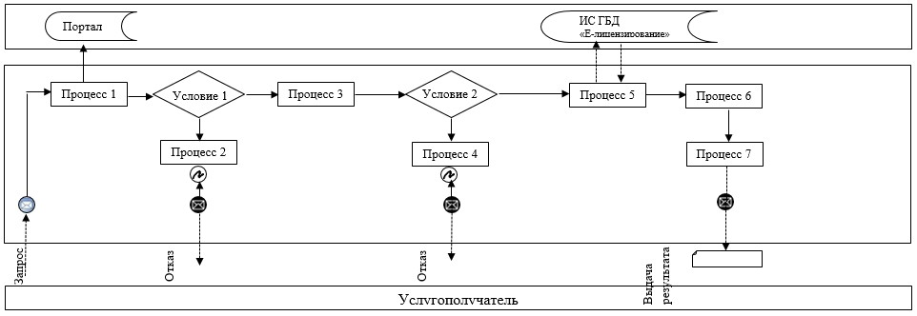

Расшифровка аббревиатур:
Портал –веб –портал "электронного правительства" www.egov.kz, www.elicense.кz.
ИС ГБД "Е- лицензирование" - информационная система Государственной базы данных "Е- лицензирование".
Приложение 2 к регламенту
государственной услуги
"Присвоение учетных номеров
объектам производства,
осуществляющим выращивание
животных, заготовку (убой),
хранение, переработку и
реализацию животных,
продукции и сырья животного
происхождения, а также
организациям по производству,
хранению и реализации
ветеринарных препаратов,
кормов и кормовых добавок"
Справочник бизнес-процессов оказания государственной услуги "Присвоение учетных номеров объектам производства, осуществляющим выращивание животных, заготовку (убой), хранение, переработку и реализацию животных, продукции и сырья животного происхождения, а также организациям по производству, хранению и реализации ветеринарных препаратов, кормов и кормовых добавок"
При присвоении учетного номера, изменении вида деятельности объекта производства, при подтверждении учетного номера убойных площадок:

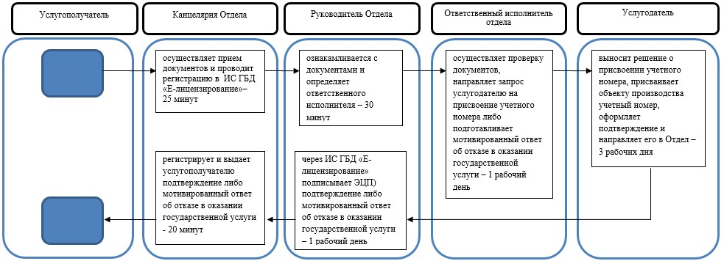

При изменении наименования и (или) организационно-правовой формы и не повлекшее изменение вида осуществляемой деятельности объекта производства:

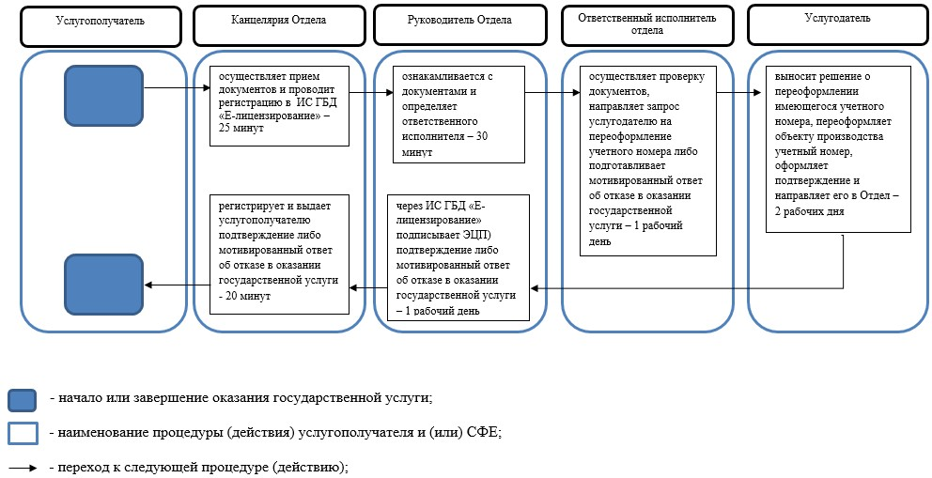

Приложение 4
к постановлению акимата
Акмолинской области
от 23 апреля 2019 года
№ А-4/187
Утвержден
постановлением акимата
Акмолинской области
от 02 ноября 2015 года
№ А-11/501
Регламент государственной услуги "Выдача лицензии для занятия деятельностью в сфере ветеринарии" 1. Общие положения
1. Государственная услуга "Выдача лицензии для занятия деятельностью в сфере ветеринарии" в части выдачи лицензии на занятие деятельностью по проведению ветеринарно-санитарной экспертизы продукции и сырья животного происхождения (далее – государственная услуга) оказывается государственным учреждением "Управление ветеринарии Акмолинской области" (далее – услугодатель).
Прием заявления и выдача результата оказания государственной услуги осуществляются через:
1) канцелярию услугодателя;
2) веб – портал "электронного правительства": www.egov.kz, www.elicense.kz (далее – Портал).
2. Форма оказания государственной услуги: электронная (частично автоматизированная) или бумажная.
3. Результат оказания государственной услуги – выдача лицензии и (или) приложение к лицензии, переоформление лицензии, выдача дубликата лицензии и (или) приложения к лицензии для занятия деятельностью в сфере ветеринарии, либо мотивированный ответ об отказе в оказании государственной услуги в случаях и по основаниям, предусмотренным пунктом 10 стандарта государственной услуги "Выдача лицензии для занятия деятельностью в сфере ветеринарии", утвержденного приказом Министра сельского хозяйства Республики Казахстан от 6 мая 2015 года № 7–1/418 (зарегистрирован в Реестре государственной регистрации нормативных правовых актов № 11959), (далее - Стандарт).
Форма предоставления результата оказания государственной услуги: электронная.
2. Описание порядка действий структурных подразделений (работников) услугодателя в процессе оказания государственной услуги
4. Основанием для начала процедуры (действия) по оказанию государственной услуги являются документы, указанные в пункте 9 Стандарта.
5. Содержание каждой процедуры (действия), входящих в состав процесса оказания государственной услуги, длительность его выполнения:
1) сотрудник канцелярии с момента подачи услугополучателем необходимых документов, осуществляет прием документов, проводит регистрацию в информационной системе "Государственная база данных "Е-лицензирование" (далее – ИС ГБД "Е-лицензирование") и направляет на резолюцию руководителю – 30 минут;
2) руководитель рассматривает документы и определяет ответственного исполнителя – 30 минут;
3) ответственный исполнитель проверяет полноту представленных документов. В случае установления факта неполноты представленных документов подготавливает мотивированный ответ об отказе в дальнейшем рассмотрении заявления – 2 рабочих дня;
4) ответственный исполнитель:
при выдаче лицензии и (или) приложения к лицензии, осуществляет проверку на соответствие квалификационным требованиям услугополучателя, подготавливает лицензию - 12 рабочих дней;
при переоформлении лицензии и (или) приложения к лицензии, проверяет поступившие документы, подготавливает переоформленную лицензию – 2 рабочих дня;
при выдаче дубликатов лицензии и (или) приложения к лицензии, проверяет поступившие документы, подготавливает дубликат лицензии - 1 рабочий день;
5) руководитель через ИС ГБД "Е–лицензирование" подписывает результат государственной услуги электронной цифровой подписью (далее – ЭЦП). В случае обращения услугополучателя на бумажном носителе, документ подписывается ЭЦП через Портал, распечатывается и заверяется печатью и подписью руководителя – 30 минут;
6) сотрудник канцелярии регистрирует в журнале и выдает результат государственной услуги, направляет через ИС ГБД "Е-лицензирование" в "личный кабинет" услугополучателю в форме электронного документа, либо мотивированный ответ об отказе - 30 минут.
6. Результаты процедуры (действия) по оказанию государственной услуги, которые служат основанием для начала выполнения следующих процедур (действий):
1) прием, регистрация заявления;
2) определение ответственного исполнителя;
3) проверка полноты представленных документов. В случае установления факта неполноты представленных документов подготовка и направление мотивированного ответа об отказе в дальнейшем рассмотрении заявления;
4) подготовка результата государственной услуги;
5) подписание результата государственной услуги;
6) выдача результата государственной услуги.
3. Описание порядка взаимодействия структурных подразделений (работников) услугодателя в процессе оказания государственной услуги
7. Перечень структурных подразделений (работников) услугодателя, которые участвуют в процессе оказания государственной услуги:
1) сотрудник канцелярии;
2) руководитель;
3) ответственный исполнитель.
8. Описание последовательности процедур (действий) между структурными подразделениями (работниками) с указанием длительности каждой процедуры (действия):
1) сотрудник канцелярии с момента подачи услугополучателем необходимых документов, осуществляет прием документов, проводит регистрацию в ИС ГБД "Е-лицензирование" и направляет на резолюцию руководителю – 30 минут;
2) руководитель рассматривает документы и определяет ответственного исполнителя – 30 минут;
3) ответственный исполнитель проверяет полноту представленных документов. В случае установления факта неполноты представленных документов подготавливает мотивированный ответ об отказе в дальнейшем рассмотрении заявления – 2 рабочих дня;
4) ответственный исполнитель:
при выдаче лицензии и (или) приложения к лицензии, осуществляет проверку на соответствие квалификационным требованиям услугополучателя, подготавливает лицензию - 12 рабочих дней;
при переоформлении лицензии и (или) приложения к лицензии, проверяет поступившие документы, подготавливает переоформленную лицензию – 2 рабочих дня;
при выдаче дубликатов лицензии и (или) приложения к лицензии, проверяет поступившие документы, подготавливает дубликат лицензии - 1 рабочий день;
5) руководитель через ИС ГБД "Е – лицензирование" подписывает результат государственной услуги электронной цифровой подписью. В случае обращения услугополучателя на бумажном носителе, документ подписывается ЭЦП через Портал, распечатывается и заверяется печатью и подписью руководителя – 30 минут;
6) сотрудник канцелярии регистрирует в журнале и выдает результат государственной услуги, направляет через ИС ГБД "Е-лицензирование" в "личный кабинет" услугополучателю в форме электронного документа, либо мотивированный ответ об отказе - 30 минут.
4. Описание порядка взаимодействия использования информационных систем в процессе оказания государственной услуги
9. Описание порядка обращения и последовательности процедур (действий) услугодателя и услугополучателя при оказании государственной услуги через Портал:
услугополучатель осуществляет регистрацию на Портале с помощью индивидуального идентификационного номера (далее – ИИН) и бизнес–идентификационного номера (далее – БИН), а также пароля (осуществляется для незарегистрированных услугополучателей на Портале);
процесс 1 – процесс ввода услугополучателем ИИН/БИН и пароля (процесс авторизации) на Портале для получения услуги;
условие 1 – проверка на Портале подлинности данных о зарегистрированном услугополучателе через ИИН/БИН и пароль;
процесс 2 – формирование Порталом сообщения об отказе в авторизации в связи с имеющимися нарушениями в данных услугополучателя;
процесс 3 – выбор услугополучателем услуги, указанной в настоящем регламенте, вывод на экран формы запроса для оказания услуги и заполнение услугополучателем формы (ввод данных) с учетом ее структуры и форматных требований, прикрепление к форме запроса необходимых копий документов в электронном виде указанные в пункте 9 Стандарта, а также выбор услугополучателем регистрационного свидетельства ЭЦП для удостоверения (подписания) запроса;
условие 2 – проверка на Портале срока действия регистрационного свидетельства ЭЦП и отсутствия в списке отозванных (аннулированных) регистрационных свидетельств, а также соответствия идентификационных данных (между ИИН/БИН указанным в запросе, и ИИН/БИН указанным в регистрационном свидетельстве ЭЦП);
процесс 4 – формирование сообщения об отказе в запрашиваемой услуге в связи с не подтверждением подлинности ЭЦП услугополучателя;
процесс 5 – оплата услуги на платежном шлюзе электронного правительства (далее - ПШЭП), затем эта информация поступает в ИС ГБД "Е-лицензирование" либо прикрепление квитанции в электронном (сканированном) виде;
условие 3 – проверка в ИС ГБД "Е-лицензирование" факта оплаты за оказание услуги;
процесс 6 – формирование сообщения об отказе в запрашиваемой услуге, в связи с отсутствием оплаты за оказание услуги в ИС ГБД "Е-лицензирование";
процесс 7 – направление электронного документа (запроса услугополучателя) удостоверенного (подписанного) ЭЦП услугополучателя через шлюз "электронного правительства" в автоматизированном рабочем месте региональный шлюз "электронного правительства" для обработки запроса услугодателем;
процесс 8 – процедуры (действия) услугодателя, предусмотренные пунктом 5 настоящего регламента;
процесс 9 – получение результата оказания государственной услуги услугополучателем, сформированного ИС ГБД "Е-лицензирование". Электронный документ формируется с использованием ЭЦП руководителя услугодателя.
10. Диаграмма функционального взаимодействия информационных систем, задействованных в оказании государственной услуги через Портал указана в приложении 1 к настоящему Регламенту.
11. Подробное описание последовательности процедур (действий), взаимодействий структурных подразделений (работников) услугодателя в процессе оказания государственной услуги и порядка использования информационных систем отражается в справочнике бизнес-процессов оказания государственной услуги согласно приложения 2 к настоящему Регламенту.
Приложение 1
к регламенту государственной
услуги "Выдача лицензии для
занятия деятельностью в сфере
ветеринарии"
Диаграмма функционального взаимодействия в оказании государственной услуги через Портал

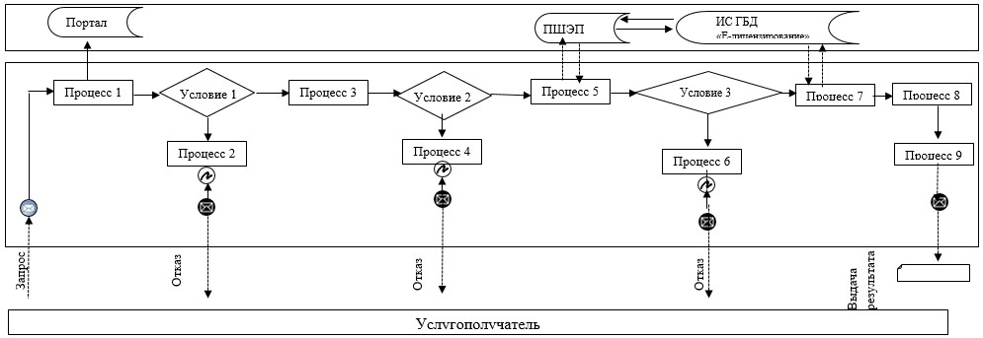

Расшифровка аббревиатур:
Портал – веб-портал "электронного правительства": www.egov.kz, www.elicense.kz;
ПШЭП – платежный шлюз электронного правительства;
ИС ГБД "Е-лицензирование" – информационная система государственной базы данных "Е-лицензирование".
Приложение 2
к Регламенту государственной услуги
"Выдача лицензии для занятия
деятельности в сфере
ветеринарии"
Справочник бизнес-процессов оказания государственной услуги "Выдача лицензии для занятия деятельности в сфере ветеринарии"

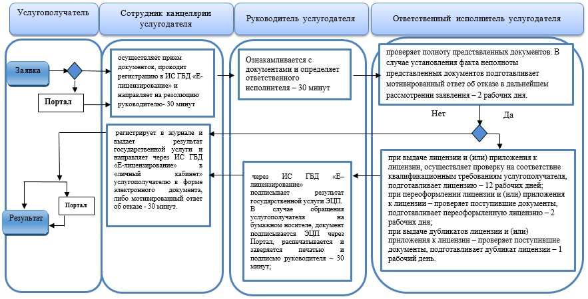



Приложение 5
к постановлению акимата
Акмолинской области
от 23 апреля 2019 года
№ А-4/187
Утвержден
постановлением
акимата Акмолинской области
от 02 ноября 2015 года
№ А-11/501
Регламент государственной услуги "Проведение идентификации сельскохозяйственных животных, с выдачей ветеринарного паспорта" 1. Общие положения
1. Государственная услуга "Проведение идентификации сельскохозяйственных животных, с выдачей ветеринарного паспорта" (далее – государственная услуга) оказывается государственными ветеринарными организациями, созданными местными исполнительными органами районов, городов Кокшетау, Степногорск (далее – услугодатель).
Прием заявления и выдача результата оказания государственной услуги осуществляются через канцелярию услугодателя.
В случае необходимости получения выписки из ветеринарного паспорта прием заявления и выдача результата оказания государственной услуги осуществляется через:
1) канцелярию услугодателя;
2) веб-портал "электронного правительства" www.egov.kz, www.elicense.kz (далее – Портал).
2. Форма оказания государственной услуги – электронная (частично автоматизированная) или бумажная.
3. Результат оказания государственной услуги - присвоение индивидуального номера животным одним из способов идентификации сельскохозяйственных животных с выдачей ветеринарного паспорта, выдача дубликата, выдача выписки из ветеринарного паспорта, либо мотивированный ответ об отказе в оказании государственной услуги по основаниям, предусмотренным пунктом 10 стандарта государственной услуги "Проведение идентификации сельскохозяйственных животных, с выдачей ветеринарного паспорта", утвержденного приказом Министра сельского хозяйства Республики Казахстан от 6 мая 2015 года № 7-1/418 (зарегистрирован в Реестре государственной регистрации нормативных правовых актов № 11959), (далее – Стандарт).
Форма предоставления результата оказания государственной услуги – электронная или бумажная.
2. Описание порядка действий структурных подразделений (работников) услугодателя в процессе оказания государственной услуги
4. Основанием для начала процедуры (действия) по оказанию государственной услуги являются документы, предусмотренные пунктом 9 Стандарта.
5. Содержание каждой процедуры (действия), входящей в состав процесса оказания государственной услуги, длительность его выполнения:
1) сотрудник канцелярии с момента подачи услугополучателем необходимых документов для оказания государственной услуги осуществляет прием и их регистрацию и направляет документы ответственному исполнителю – 30 минут;
2) ответственный исполнитель проверяет представленные услугополучателем документы – 30 минут.
В случае представления услугополучателем неполного пакета документов услугодатель в указанные сроки дает письменный мотивированный отказ в дальнейшем рассмотрении заявления;
3) ответственный исполнитель присваивает индивидуальный номер животному, одним из следующих способов (биркование, таврение, чипирование), вносит индивидуальный номер животного в базу данных идентификации сельскохозяйственных животных, оформляет результат государственной услуги согласно срокам, указанным в плане мероприятий по проведению идентификации сельскохозяйственных животных, утвержденным местными исполнительными органами области:
выдача выписки из ветеринарного паспорта – 30 минут;
повторная выдача ветеринарного паспорта при его утере или ветхости - 2 рабочих дня;
повторная государственная услуга при утере, повреждении (невозможно определить индивидуальный номер) бирок (бирки) - 2 рабочих дня со дня поступления бирок услугодателю, с присвоением животному нового индивидуального номера.
При утере или повреждении бирок у крупного животного - 2 рабочих дня со дня поступления дубликата навесной бирки услугодателю.
4) сотрудник канцелярии регистрирует в журнале и выдает результат государственной услуги – 30 минут.
6. Результаты процедуры (действия) по оказанию государственной услуги, которые служат основанием для начала выполнения следующих процедур (действий):
1) прием и регистрация документов;
2) проверка представленных документов;
3) подготовка результата государственной услуги;
4) выдача результата государственной услуги.
3. Описание порядка взаимодействия структурных подразделений (работников) услугодателя в процессе оказания государственной услуги
7. Перечень структурных подразделений (работников) услугодателя, которые участвуют в процессе оказания государственной услуги:
1) сотрудник канцелярии;
2) ответственный исполнитель.
8. Подробное описание последовательности процедур (действий), взаимодействий структурных подразделений (работников) услугодателя в процессе оказания государственной услуги:
1) сотрудник канцелярии с момента подачи услугополучателем необходимых документов для оказания государственной услуги осуществляет прием и их регистрацию и направляет документы ответственному исполнителю – 30 минут;
2) ответственный исполнитель проверяет представленные услугополучателем документы – 30 минут.
В случае представления услугополучателем неполного пакета документов услугодатель в указанные сроки дает письменный мотивированный отказ в дальнейшем рассмотрении заявления;
3) ответственный исполнитель присваивает индивидуальный номер животному, одним из следующих способов (биркование, таврение, чипирование), вносит индивидуальный номер животного в базу данных идентификации сельскохозяйственных животных, оформляет результат государственной услуги согласно срокам, указанным в плане мероприятий по проведению идентификации сельскохозяйственных животных, утвержденным местными исполнительными органами области:
выдача выписки из ветеринарного паспорта – 30 минут;
повторная выдача ветеринарного паспорта при его утере или ветхости - 2 рабочих дня;
повторная государственная услуга при утере, повреждении (невозможно определить индивидуальный номер) бирок (бирки) - 2 рабочих дня со дня поступления бирок услугодателю, с присвоением животному нового индивидуального номера.
При утере или повреждении бирок у крупного животного - 2 рабочих дня со дня поступления дубликата навесной бирки услугодателю.
4) сотрудник канцелярии регистрирует в журнале и выдает результат государственной услуги – 30 минут.
4. Описание порядка использования информационных систем в процессе оказания государственной услуги
9. Порядок обращения и последовательность процедур (действий) услугодателя и услугополучателя при оказании государственной услуги через портал:
услугополучатель осуществляет регистрацию на Портале с помощью индивидуального идентификационного номера (далее – ИИН) и бизнес–идентификационного номера (далее – БИН), а также пароля (осуществляется для незарегистрированных услугополучателей на Портале);
процесс 1 – процесс ввода услугополучателем ИИН/БИН и пароля (процесс авторизации) на Портале для получения услуги.
условие 1 – проверка на Портале подлинности данных о зарегистрированном услугополучателе через ИИН/БИН и пароль;
процесс 2 – формирование Порталом сообщения об отказе в авторизации в связи с имеющимися нарушениями в данных услугополучателя;
процесс 3 – выбор услугополучателем услуги, указанной в настоящем регламенте, вывод на экран формы запроса для оказания услуги и заполнение услугополучателем формы (ввод данных) с учетом ее структуры и форматных требований, прикрепление к форме запроса необходимых копий документов в электронном виде указанные в пункте 9 Стандарта, а также выбор услугополучателем регистрационного свидетельства – ЭЦП для удостоверения (подписания) запроса.
условие 2 – проверка на Портале срока действия регистрационного свидетельства ЭЦП и отсутствия в списке отозванных (аннулированных) регистрационных свидетельств, а также соответствия идентификационных данных (между ИИН/БИН указанным в запросе, и ИИН/БИН указанным в регистрационном свидетельстве ЭЦП);
процесс 4 – формирование сообщения об отказе в запрашиваемой услуге в связи с не подтверждением подлинности ЭЦП услугополучателя;
процесс 5 – направление электронного документа (запроса услугополучателя) удостоверенного (подписанного) ЭЦП услугополучателя через шлюз "электронного правительства" в автоматизированном рабочем месте региональный шлюз "электронного правительства" для обработки запроса услугодателем;
процесс 6 – процедуры (действия) услугодателя, предусмотренные пунктом 5 настоящего регламента;
процесс 7 – получение результата оказания государственной услуги услугополучателем, сформированного ИС ГБД "Е-лицензирование". Электронный документ формируется с использованием ЭЦП руководителя услугодателя.
10. Диаграмма функционального взаимодействия информационных систем, задействованных в оказании государственной услуги через Портал указана в приложении 1 к настоящему регламенту.
11. Подробное описание последовательности процедур (действий) взаимодействия структурных подразделений (работников) услугодателя в процессе оказания государственной услуги и порядка использования информационных систем отражается в справочнике бизнес-процессов оказания государственной услуги согласно приложению 2 к настоящему регламенту.
Приложение 1 к регламенту государственной
услуги "Проведение идентификации
сельскохозяйственных животных,
с выдачей ветеринарного паспорта"
Диаграмма функционального взаимодействия информационных систем задействованных в оказании государственной услуги через Портал, для получения выписки из ветеринарного паспорта

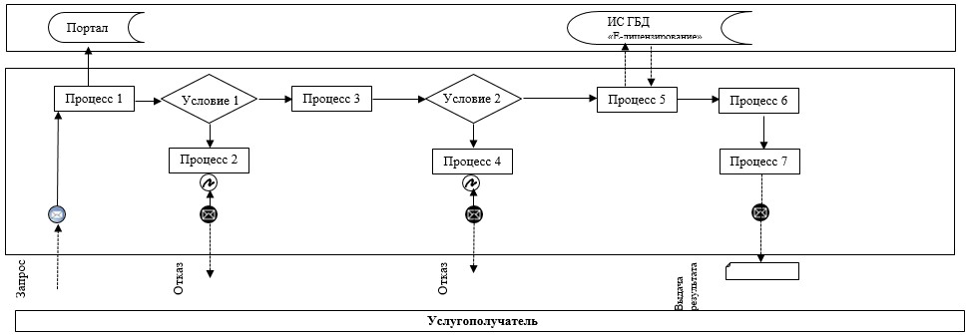

Расшифровка аббревиатур:
Портал – веб-портал "электронного правительства": www.egov.kz, www.elicense.kz;
ИС ГБД "Е-лицензирование" – информационная система государственной базы данных "Е-лицензирование".
Приложение 2 к регламенту государственной
услуги "Проведение идентификации
сельскохозяйственных животных,
с выдачей ветеринарного паспорта"
Справочник бизнес-процессов оказания государственной услуги "Проведение идентификация сельскохозяйственных животных, с выдачей ветеринарного паспорта"

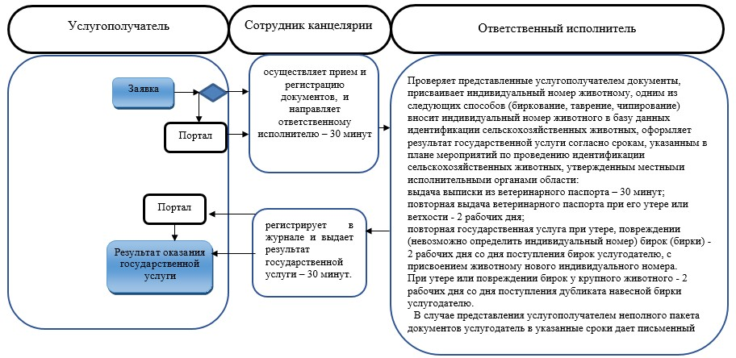

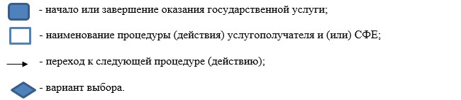

© 2012. РГП на ПХВ «Институт законодательства и правовой информации Республики Казахстан» Министерства юстиции Республики Казахстан

